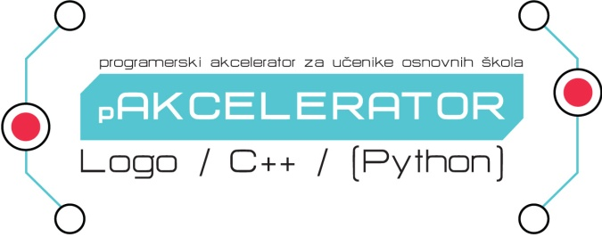
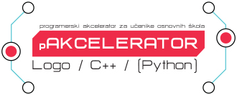

PRIJAVNICA
ZA NATJECANJE

A. PROGRAMSKI JEZIK – Logo

Red.  br. | IME | PREZIME | RAZRED
1 | Lovro Kristijan | Miljak | 2.
2 | Eva | Demović | 4.
3 | Renato | Krpan | 4.
4 | Dora | Lendvaj | 4.
5 | Fran | Mlinac | 4.
6 | Ivan | Badrov | 5.
7 | Tin | Bergant | 5.
8 | Ivan | Bezjak | 5.
9 | Vlatko | Borevković | 5.
10 | Marko | Dorčić | 5.
11 | Sara | Gorenc | 5.
12 | Marin | Hrvaćanin | 5.
13 | Robert | Medak | 5.
14 | Viktor | Merćep | 5.
15 | Lucija | Uroić | 5.
16 | Marko | Živković | 5.
17 | Vilim | Hrupelj | 6.
18 | Laura | Barišić | 6.
19 | Antonio | Dijanić | 6.
20 | Bernard | Inkret | 6.
21 | Matia Luka | Kukić | 6.
22 | Dorijan | Lendvaj | 6.
23 | Dorian | Petrin | 6.
24 | Marin | Šipek | 7.
25 | Ema | Borevković | 7.
26 | Veronika | Fistrić | 7.
27 | Lucijan | Hrvaćanin | 7.
28 | Ivan | Jambrešić | 7.
29 | Krešimir | Nežmah | 7.
30 | Ivan | Vojvodić | 7.
31 | Jakša | Bilać | 8.
32 | Antonio | Lukić | 8.

